Desert

Schokopudding selbstgemacht
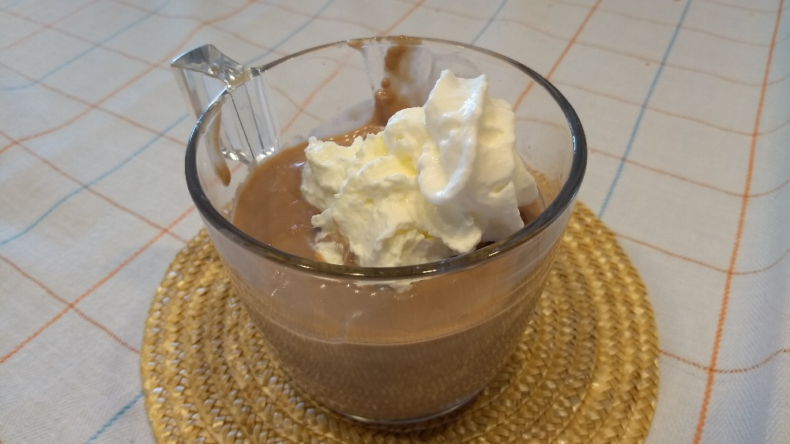
1L Milch
100 g zartbitter Schkolade
40g Speisestärke
40g Zucker
2 Eier
Speisestärke, Zucker u. die Eier in etwas Milch auflösen u. dann der kochenden Milch unter Rühren zugeben.
Beim Erkalten der Milch die Schokolade in Stücken auflösen.

Rhabarber Pudding
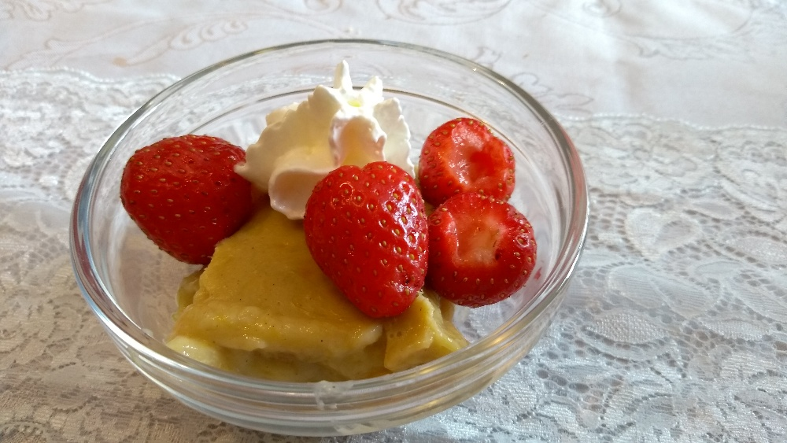

Quarknachtisch mit Apfelmus
eine Sahne steif schlagen
250g Quark mit Joghurt vermengen
nach Bedarf Zucker
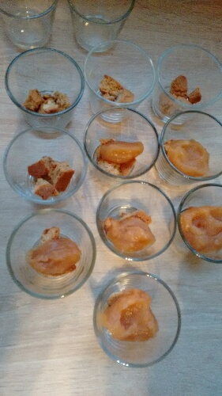img_20180205_203653.jpg
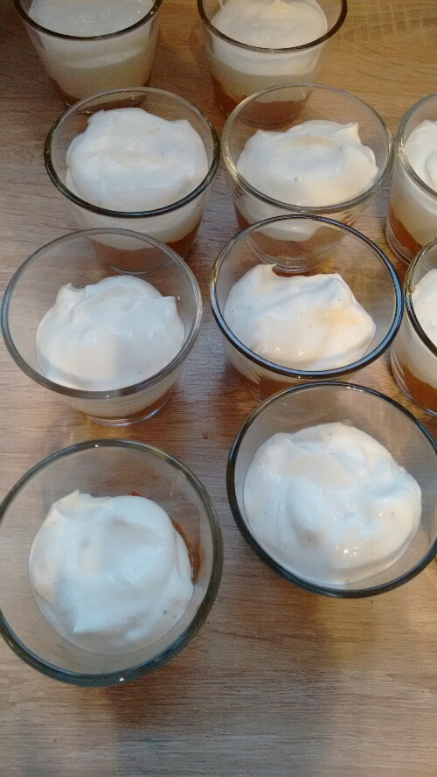img_20180205_203725.jpg
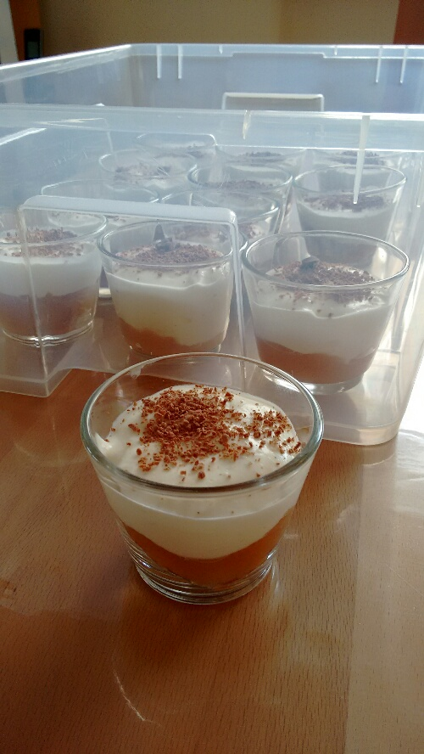img_20180205_203756.jpg
unten ins Glas ein zerbrochenes Cantuchini geben
Apfelmus darüber
Quarkmasse oben drauf

Panna Cotta
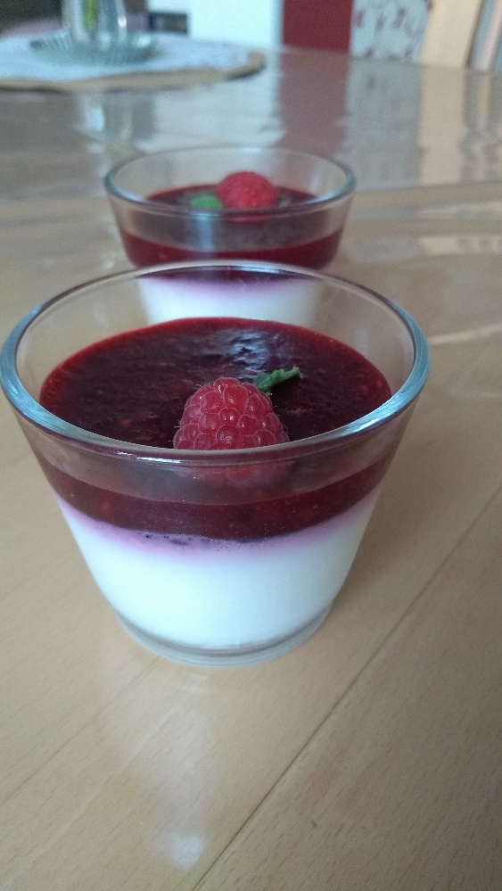img_20190627_170031.jpg

Lava Cake


